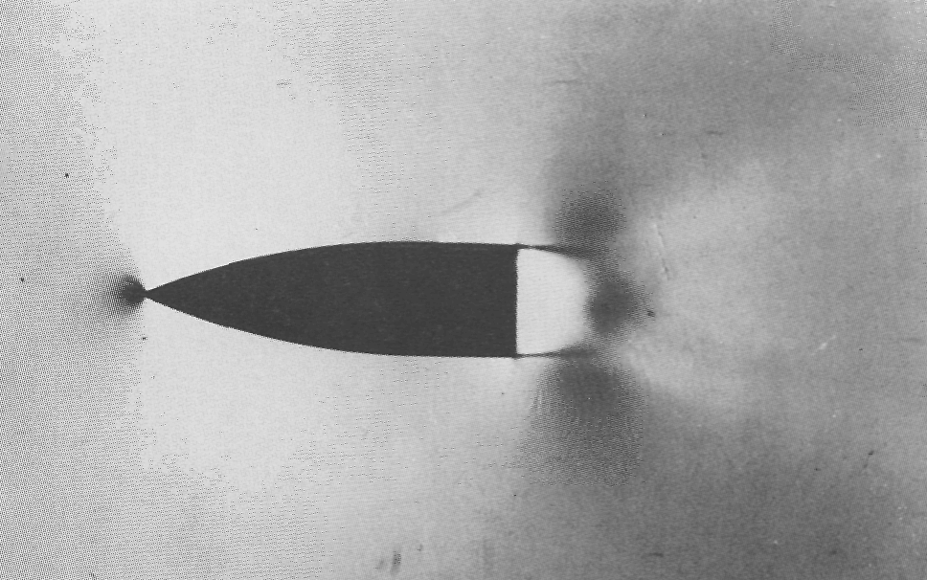

Рисунок50(68). Осредненное течение вокруг профиля с плоской задней кромкой.
Экспозиция в 1/400 с осредняет показанное на предыдущем снимке течение по двенадцати циклам, создавая тем самым совершенно иное представление о движении. [Dyment, Gryson, 1978]

